**Téma: Východné Slovensko – mestá** 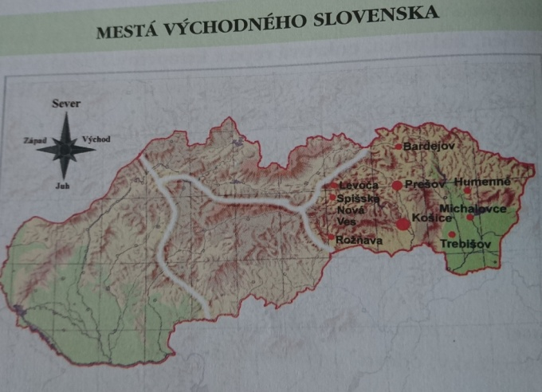

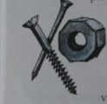

**Košice-** sú druhé najväčšie mesto na Slovensku. Majú veľmi vzácnu pamiatku Dóm (kostol) svätej Alžbety. Je tam veľká továreň na výrobu železa /US steel/. Sú tu veľké obchodné domy, vysoké školy, múzea, spievajúca fontána ale aj mliekareň, počítačové firmy ale aj ďalšie podniky na výrobu potravín.

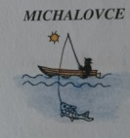

**Michalovce**- výroba syrov, odevov, ale aj tehelňa a výroba dlaždíc. V blízkosti sa nachádza vodná nádrž Zemplínska šírava.

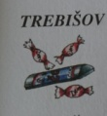

**Trebišov**- výroba cukroviniek a iných potravín, výroba vlakových vagónov.

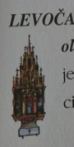

**Levoča**- starobylé pamiatky, majú celosvetovo známy drevený oltár od sochára Majstra Pavla z Levoče. V Levoči je škola pre nevidiacich.

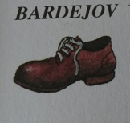

**Bardejov**- starobylé pamiatky, blízko sa nachádzajú Bardejovské kúpele. V Bardejove sa niekedy vyrábala aj obuv.

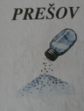

**Prešov-** je tretie najväčšie mesto na Slovensku. Majú tam strojárensky priemysel, vysoké školy. V Solivare pri Prešove sa ťažila niekedy soľ.

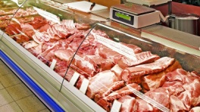

**Spišská Nová Ves**- bola dlho známa výrobou nábytku, ale aj výrobou textilu, odevov, či výrobou potravín.

**Humenné** bolo známe chemickou továrňou, teraz skôr továrňou, ktorá spracováva mäso a vyrába napríklad salámy.

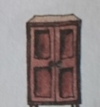

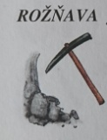

**Rožňava** – bola niekedy banícke mesto. Teraz sa tu ťaží vápenec, železná ruda. Nachádza sa tu Banícke múzeum.

Východné Slovensko

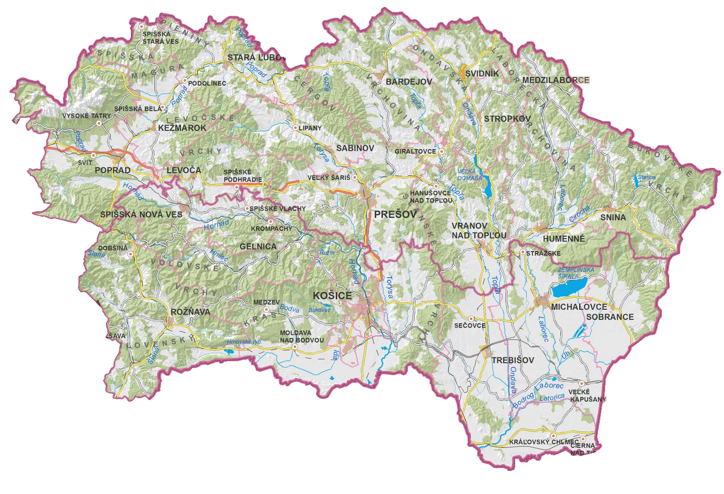

**ÚLOHA: Nájdi vyššie popísané mestá na mape.**